信義國小 數學科【比率】選擇題___年 ___班 座號：___ 姓名：__________

- （ ）0.7用百分率表示是多少？ (1)0.7％ (2)7％ (3)70％ (4)700％。
- （ ）將165%化為小數是多少？ (1)165 (2)1.65 (3)16.5 (4)0.165。
- （ ）六年甲班有學生40人，其中近視的學生有16人，六年甲班學生近視的比率是多少？ (1) (2) (3) (4)。
- （ ）百貨公司週年慶，商品全面85折，因此原價1200元的茶具，打折後賣多少元？ (1)1050元 (2)1020元 (3)1000元 (4)980元。
- （ ）投籃比賽，光光投20球進16球，阿凱投28球進21球，誰的進球率較高？ (1)光光高 (2)阿凱高 (3)一樣高 (4)不一定。
- （ ）小市長選舉時，梓鈴從全校1200張選票中獲得420票，梓鈴的得票率用百分率表示是多少？ (1)40％ (2)35％ (3)30％ (4)25％。
- （ ）百貨公司大拍賣，買一件三折、買二件二折、買三件以上都一折。志明買一件原本定價900元的襯衫和一件1000元的牛仔褲，還有一件2000元的外套，春嬌只買一件定價2200元的裙子，請問誰付的錢比較多？ (1)志明 (2)春嬌 (3)一樣多 (4)無法比較。
- （ ）育橋國小全校週會的出席率是93.5％，如果全校有600人，那麼缺席的有幾人？ (1)37人 (2)39人 (3)41人 (4)43人。
- （ ）用百分率表示是多少？ (1)13％ (2)31％ (3)25％ (4)52％。
- （ ）把一張正方形紙平分成100格，其中的一格不可以用下列哪一個表示？ (1)1％ (2) (3)0.01 (4)0.1。
- （ ）下圖為三年級各班男女生人數統計表，甲班人數占三年級人數的百分之幾？ (1)45％ (2)25％ (3)30％ (4)35％。
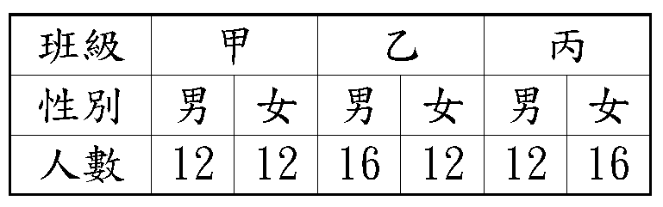
- （ ）1可以用哪一個百分率來表示？ (1)1％ (2)10％ (3)100％ (4)1000％。
- （ ）志強玩射擊遊戲一共使用了600發子彈，其中有378發子彈命中目標，志強射擊的命中率是多少？ (1) (2) (3) (4)。
- （ ）百貨公司倒店大拍賣，買一件三折、買二件二折、買三件以上都一折。那麼買一件原本定價850元的襯衫和一件950元的牛仔褲，還有一件1800元的外套，總共要付多少元？ (1)960元 (2)760元 (3)560元 (4)360元。
- （ ）8%用小數表示是多少？ (1)8 (2)0.8 (3)0.08 (4)0.008。
- （ ）投籃比賽，櫻木投45球進36球，流川投65球進52球，誰的進球率較高？ (1)櫻木高 (2)流川高 (3)一樣高 (4)不一定。
- （ ）用百分率表示是多少？ (1)4％ (2)5％ (3)45％ (4)80％。
- （ ）將化為百分率是多少？ (1)0.7％ (2)7％ (3)70％ (4)0.07％。
- （ ）將1.03化為百分率是多少？ (1)103％ (2)1.03％ (3)10.3％ (4)0.103％。
- （ ）小美在練習投籃，投50球進25球，小美的進球率是多少？ (1) (2) (3) (4)。
- （ ）13.8%用小數表示是多少？ (1)1.38 (2)0.138 (3)0.0138 (4)0.00138。
- （ ）0.25以百分率表示是多少？ (1)15％ (2)20％ (3)25％ (4)30％。
- （ ）某公司招考員工，男生有350人報名，錄取率32％；女生有430人報名，錄取率20％，請問總錄取率是多少？(四捨五入到小數第二位) (1)24.89％ (2)26.14％ (3)25.38％ (4)25.83％。
- （ ）1.001用百分率表示是多少？ (1)100.1％ (2)10.01％ (3)1.001％ (4)0.1001％。
- （ ）10可以用哪一個百分率來表示？ (1)1％ (2)10％ (3)100％ (4)1000％。

